AUKŠTESNIO LYGIO KLAUSIMAI

- SUNKIAU ATSAKYTI
- PRIVERČIA SUSIMĄSTYTI
- GALI TURĖTI DAUGIAU NEI VIENĄ ATSAKYMĄ

Mąstymo kultūros ugdymo mokykla vadovaujasi 6 mąstymo ir klausinėjimo lygiais, kurie skatina:

- kurti kažką naujo naudojant jau turimą informaciją;
- vertinti ir priimti sprendimus, daryti išvadas;
- analizuoti, padalinant į mažesnes dalis, nagrinėjant atidžiau ir ieškant priežasties ir pasekmės ryšio;
- taikyti jau turimas žinias naujose situacijose ar idėjose;
- suprasti, perfrazuojant ir interpretuojant;
- atsiminti, vardinant faktinius atsakymus, prisimenant, atgaminant, atpažįstant.
Mąstymo lygiuose atsispindi visos mąstymo plėtojimo dalys: vaikai mokosi mąstyti individualiai, po to, mokosi savo pamąstymais dalintis poroje ir galiausiai – visoje grupėje.
Klausimai, ugdantys aukštesnio lygio mąstymo gebėjimus, paremti B. Bloom‘o taksonomijos piramide:

Metakognityviniai klausimai:  - Iš kur žinai?  - Kas svarbiausia?  - Kodėl tu taip galvoji?  - Kodėl dabar pakeitei nuomonę?  - Kas šitoje temoje yra įdomaus?  - Ar yra kitas būdas tai padaryti? | Mąstymo klausimai  - Į juos sunkiau atsakyti;  - Priverčia susimąstyti;  - Gali turėti daugiau nei vieną atsakymą.
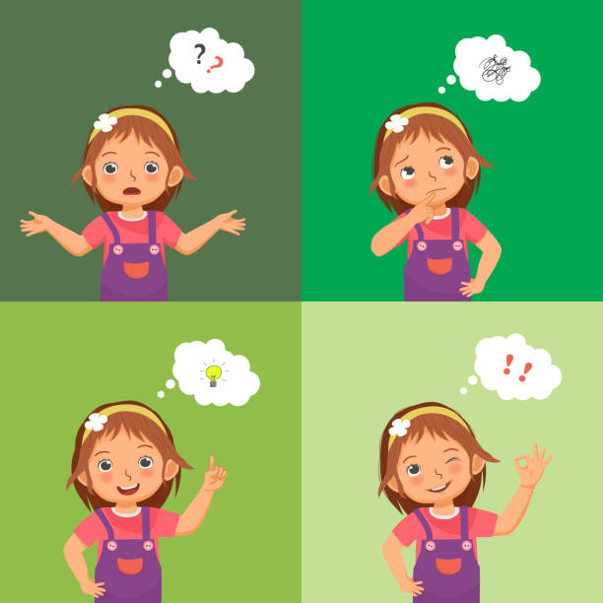 | Mąstymą skatinantys klausimai:  - Kodėl tu taip galvoji ...?  - Kas jeigu...?  - Kaip jaustumeisi, jei...?  - Kas gali...?  - Ką norėtum...?  - Kaip padarytum...?  - Kodėl ...bus...?  - Kas nutiktų, jeigu...?  - Ką tu manai...?

„ATSAKYMO VERTĖ PRIKLAUSO NUO KLAUSIMO KOKYBĖS“
JOHN COUNTER (1799-1862)
METAKOGNITYVINIAI KLAUSIMAI:


- IŠ KUR ŽINAI?
- KAS SVARBIAUSIA?
- KODĖL TU TAIP GALVOJI?
- KODĖL DABAR PAKEITEI NUOMONĘ?
- KAS ŠITOJE TEMOJE YRA ĮDOMAUS?
- AR YRA KITAS BŪDAS TAI PADARYTI?
Klausinėjimo ugdymas

„ Kiekvieno gero mokytojo „įrankių dėžutėje“ labai vertingas dalykas turėtų būti klausinėjimas. Taip, kaip įgudęs mechanikas pasirenka tinkamą įrankį savo darbui ir teisingai jį naudoja, geras mokytojas naudoja tinkamo lygio klausimus ir tinkamas klausinėjimo technikas“ (William G. Camp).


„Jei norime, kad vaikai įsitrauktų į labiau kūrybiškus ir mintis stimuliuojančius procesus, mes, pedagogai, turime skatinti juos klausti aukštesnio lygio klausimus“( Karron G. Lewis „Efektyvumo mokymo centras“).


Reflektyvus klausinėjimas – klausimų ir terminų naudojimas, norint paskatinti ugdytinius pagalvoti ne tik apie tai, „ką“ mąsto (faktų žinojimas), bet ir apie tai „kaip“ jie mąsto (kritiška refleksija)

Klausimai turėtų būti:
      - Tikslingi (siekiama tam tikro tikslo);
      - Aiškiai išdėstyti (vaikai supranta prasmę);
      - Trumpi (naudojamas minimalus žodžių kiekis);
      - Provokuojantys mąstymą (stimuliuoja mintis ir atsakymus);
      - Tiriamieji (kviečia „ieškoti „giliau“, provokuoja tolimesnius klausimus);
      - Pritaikyti grupės lygiui (tinkami ir difrencijuoti);
- Suplanuoti;

- Logiški ir nuoseklūs;
- Skirti visai grupei;
- Suteikiantys vaikui laiko pagalvoti;
- Subalansuotas faktų-minčių santykis;
- Nesikartojantys;
- Klausimai pašnekesio tonu;
- Sukurti taip, kad reikalautų išsamaus atsakymo.

Informacija pamąstymams....
Daugybė tyrimų pasaulyje parodė, kad mokytojas per dieną mokiniams užduoda maždaug 200-300 klausimų. Iš jų 60 proc. klausimų yra tik dėl faktų, t. y. apima tik žinias, kurios AMG ugdymo pakopoje yra pati žemiausia grandis. Ir tik 20 proc. klausimų reikalauja mokinio aukštesniojo lygio mąstymo gebėjimų.


Stimuliuoti kritišką mąstymą


Išbandyti pasekmės ir priežasties ryšį
Koks tikslas vaikams užduoti įvairius klausimus?
Įvertinti pažangą ir vaikų pasiekimus
Tirti alternatyvias nuomones
Stimuliuoti kritišką mąstymą
Sukelti susidomėjimą
Ieškoti priežasčių ir paaiškinimų
Ugdyti idealus, požiūrį į vertybes
Įvertinti esamas žinias
Sustiprinti ugdymą(si)
Paaiškinti mąstymą
Ugdyti įžvalgas

AIŠKIAI IŠDĖSTYTI
(UGDYTINIAI SUPRANTA PRASMĘ)
PRITAIKYTI GRUPĖS LYGIUI
(TINKAMI IR DIFERENCIJUOTI)
VEIKSMINGI KLAUSIMAI




TRUMPI
(NAUDOJAMAS MINIMALUS ŽODŽIŲ KIEKIS)

PROVOKUOJANTYS MĄSTYMĄ
(STIMULIUOJA MINTIS IR ATSAKYMUS)
TIRIAMIEJI
(KVIEČIA „IEŠKOTI GILIAU“, PROVOKUOJA TOLIMESNIUS KLAUSIMUS)

